Биология, 9 класс, школьный этап
Время проведения – 45 минут

Часть I включает 12 заданий. К каждому заданию дано 4 варианта ответов, из них только один вариант верный и наиболее полный. Выберите верный и наиболее полный, по Вашему мнению, ответ. В матрице ответов рядом с номером задания поставьте печатную букву, которая соответствует верному ответу. (Максимально – 12 баллов)

1. В клетках гетеротрофов, в отличие от автотрофов, отсутствуют:
а) митохондрии, б) лизосомы, в) хлоропласты, г) рибосомы.

2. НЕ имеют клеточного строения:
а) сине-зеленые, б) вирусы, в) бактерии, г) простейшие.

3. Грибы имеют более высокий уровень организации по сравнению с бактериями, так как:
а) являются гетеротрофными организмами,
б) встречаются в различных средах обитания,
в) выполняют роль разрушителей органического вещества в экосистемах,
г) их клетки имеют оформленное ядро.

4. Зрелое пыльцевое зерно у цветковых растений – это:
а) сформированный мужской гаметофит, б) сформированный женский гаметофит,
в) крайне редуцированный спорофит, г) зрелый зародышевый мешок.

5. Самой крупной из акул является:
а) кошачья акула, б) китовая акула, в) катран, г) тигровая акула.

6. Рыб, постоянно живущих в реках, называют:
а) жилыми, б) проходными, в) пресноводными, г) полупроходными

7. Зубы растут в течение всей жизни у:
а) грызунов, б) зайцеобразных, в) хищных, г) парнокопытных.

8. Антитела в организме человека представлены:
а) тромбоцитами, б) альбуминами, в) глобулинами, г) фибриногеном.

9. Малый круг кровообращения заканчивается в:
а) левом предсердии, б) левом желудочке,
в) правом предсердии, г) правом желудочке.

10. Скорость кровотока максимальна в:
а) нижней полой вене, б) аорте,
в) легочной артерии, г) легочной вене.

11. Работу сердца учащает гормон:
а) тироксин, б) вазопрессин, в) адреналин, г) норадреналин.

12. Образование из одной материнской двух дочерних клеток с аналогичным набором хромосом характерно для процесса:
а) мейоза, б) почкования, в) вегетативного размножения, г) митоза.

Часть II включает задания с несколькими вариантами ответа. В матрицу ответов поставьте букву (буквы), соответствующую (соответствующие) верным вариантам ответа. Максимально – 6 баллов.

1. Грибы от растений отличают по следующим признакам:
а) хлорофилл в клетках отсутствует, б) клеточная стенка хитинизирована,
в) запасное вещество – крахмал, г) запасное вещество – гликоген,
д) размножаются спорами,
е) способность к вегетативному размножению участками тела.

2. К типу Иглокожие относят классы:
а) морских лилий, б) морских анемонов, в) морских огурцов,
г) морских ежей, д) морских губок, е) морских фиников.

3. Для круглых червей характерны следующие признаки:
а) тело состоит из сегментов, б) дыхательная система отсутствует,
в) на переднем конце тела имеется нервное кольцо, г) чаще разнополы,
д) замкнутая кровеносная система, е) бесполое размножение.

4. К животным с двусторонней симметрией тела относят:
а) лягушку, б) черепаху, в) морскую звезду,
г) ската, д) медузу, е) актинию.

Часть III. Задания со свободным ответом. Максимально – 4 балла

- Плавательный пузырь рыбы наполнен газом. А как газ попадает в плавательный пузырь рыбы? Для чего этот орган необходим рыбе?
- Известный математик Древней Греции Пифагор писал, что капуста «представляет из себя овощ, который поддерживает постоянно бодрость и весёлое, спокойное настроение духа». Назовите известные вам целебные свойства капусты.

Часть IV. Задание на соответствие. Максимально – 5 баллов

Заполните таблицу в матрице ответов, используя порядковые номера утверждений и внося их в соответствующую графу таблицы:

1) использование одного вида другим в качестве пищи или места обитания;
2) редукция листьев у растений пустыни;
3) конкуренция между лисами и волками за пищу;
4) выживание в изменившихся условиях наиболее приспособленных особей;
5) конкуренция между особями в одновозрастном хвойном лесу;
6) изменение окраски и густоты шерсти зимой у зайцеобразных;
7) сохранение популяции и вида за счёт гибели слабых особей;
8) борьба за главенство в прайде львов;
9) угнетение культурных растений сорняками;
10) победа более жизнеспособной популяции над менее жизнеспособной, занимающей ту же территорию.

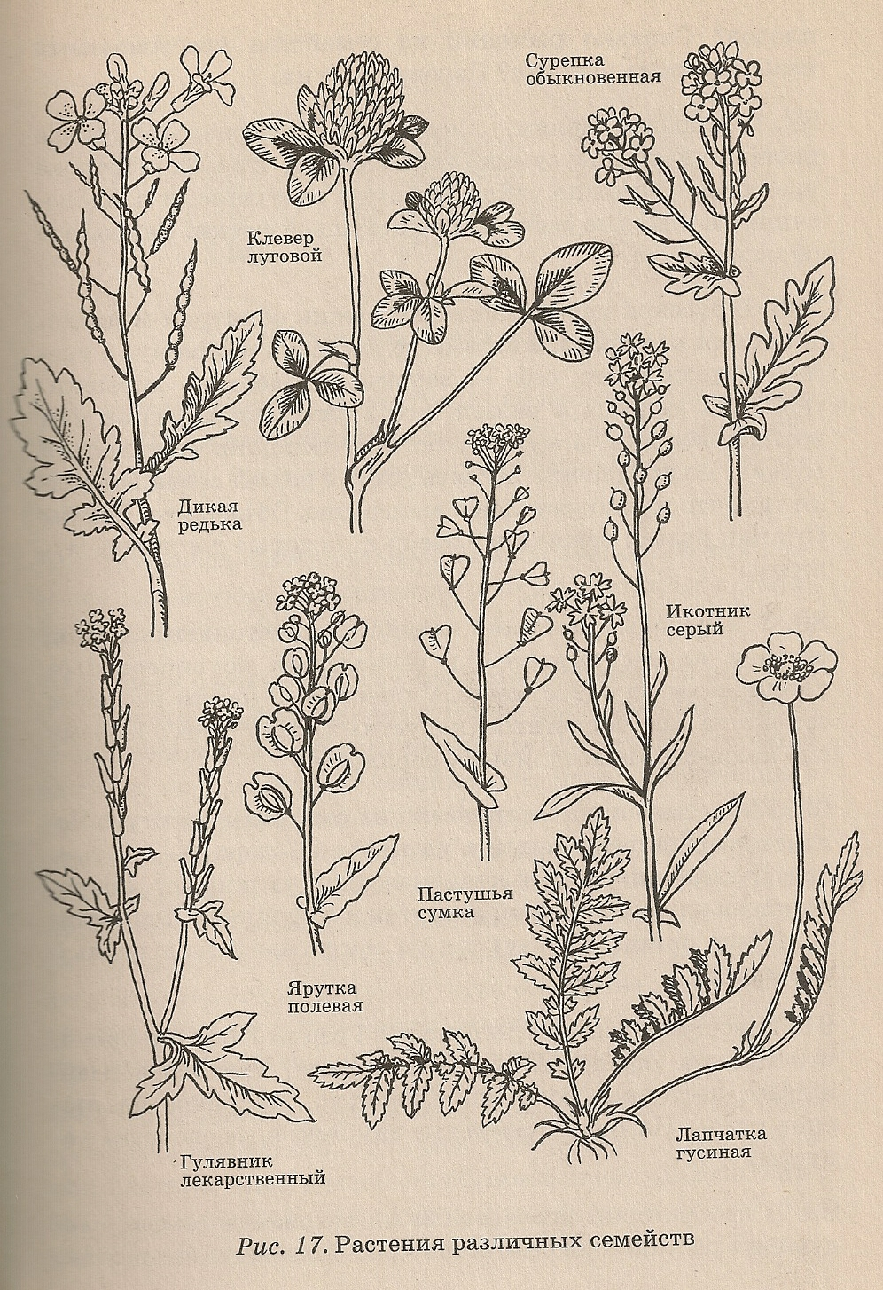
Часть V. Задание с рисунком
(максимально – 5 баллов)
- Рассмотрите растения, изображённые
на рисунке. Какие из них относятся к
семейству крестоцветных? Перечислите
их. По каким признакам вы выделили
растения этого семейства: по строению
корневой системы, стебля, листьев,
цветков, плодов?

Матрица ответов _______________________________________

9 класс

Часть I. Задания с одним верным вариантом ответа

1 | 2 | 3 | 4 | 5 | 6 | 7 | 8 | 9 | 10 | 11 | 12
б. | б. | б. | б. | б. | б. | б. | б. | б. | б. | б. | б.

ИТОГО: _______ баллов

Часть II. Задания с несколькими вариантами ответа
1 | 2 | 3 | 4
б. | б. | б. | б.
ИТОГО: _______ баллов

Часть III. Задания со свободным ответом.
1. ______________________________________________________________________________
________________________________________________________________________________
________________________________________________________________________________
________________________________________________________________________________
________________________________________________________________________________
________________________________________________________________________________
________________________________________________________________________________
ИТОГО: _______ баллов

2. ______________________________________________________________________________
________________________________________________________________________________
________________________________________________________________________________
________________________________________________________________________________
________________________________________________________________________________
________________________________________________________________________________
________________________________________________________________________________
ИТОГО: _______ баллов

Часть IV. Задание на соответствие.
Формы борьбы за существование | Результат борьбы | Примеры
Внутривидовая
Межвидовая
Борьба с неблагоприятными условиями
ИТОГО: _______ баллов
Часть V. Задание с рисунком.
________________________________________________________________________________________________________________________________________________________________________________________________________________________________________________________________________________________________________________________________________________________________________________________________________________________________________________________________________________________________________________________________________________________________________________
ВСЕГО ____________ баллов

Биология, 9 класс, школьный этап
Ключ ответов

Часть I. Максимально – 12 баллов. По 1 баллу за каждый верный ответ.

1 | 2 | 3 | 4 | 5 | 6 | 7 | 8 | 9 | 10 | 11 | 12
В | Б | Г | А | Б | В | А | В | А | Б | В | Г
1 б. | 1 б. | 1 б. | 1 б. | 1 б. | 1 б. | 1 б. | 1 б. | 1 б. | 1 б. | 1 б. | 1 б.
ИТОГО: 12 баллов

Часть II. Задания с несколькими вариантами ответа. За каждый правильный элемент ответа – 0,5 б. За каждую ошибку снимается 0,5 б.
1 | 2 | 3 | 4
А, Б, Г | А, В, Г | Б, В, Г | А, Б, Г
1,5 б. | 1,5 б. | 1,5 б. | 1,5 б.
ИТОГО: максимально – 6 баллов, минимально – 0 баллов (без отрицательных значений)

Часть III. Задания со свободным ответом
1.
Газ выделяется из крови через стенки капилляров и попадает в плавательный пузырь рыбы | – 1 балл
При перемещении рыбы из верхних слоёв воды в нижние и обратно плавательный пузырь регулирует содержание газов в крови | – 1 балл
Итого | – 2 балла
2.
Улучшает пищеварение | – 0,5 балла
Содержит витамин С, а следовательно повышает иммунитет | – 0,5 балла
Соком капусты лечат язвы | – 0,5 балла
Обладает ранозаживляющими свойствами | – 0,5 балла
Итого | – 2 балла
ИТОГО: 4 балла

Часть IV. Задание на соответствие. За каждый верный ответ начисляется по 0,5 балла
Формы борьбы за существование | Результат борьбы | Примеры
Внутривидовая | 10 | 7, 8
Межвидовая | 1 | 3, 5, 9
Борьба с неблагоприятными условиями | 4 | 2, 6

ИТОГО: 5 баллов

Часть V. Задание с рисунком. За каждое верно названное растение добавить 0,5 балла, за каждое ошибочно названное растение вычесть 0,5 балла (без отрицательных значений)

Растения семейства крестоцветных выделяются среди других строением цветка и плодов | – 0,5 балла
Формула цветка * Ч₂₊₂ Л₄ Т₂₊₄ П₁ | – 1балл
Плод – стручок или стручочек | – 0,5 балла
Дикая редька | – 0,5 балла
Сурепка обыкновенная | – 0,5 балла
Икотник серый | – 0,5 балла
Гулявник лекарственный | – 0,5 балла
Ярутка полевая | – 0,5 балла
Пастушья сумка | – 0,5 балла
Итого | – 5 баллов
ИТОГО: 5 баллов

ВСЕГО МАКСИМАЛЬНО: 12 + 6 + 4 + 5 + 5 = 32 балла

Результаты:

Место | Количество баллов
1 | 32 – 30
2 | 29,5 – 25
3 | 24,5 – 20

